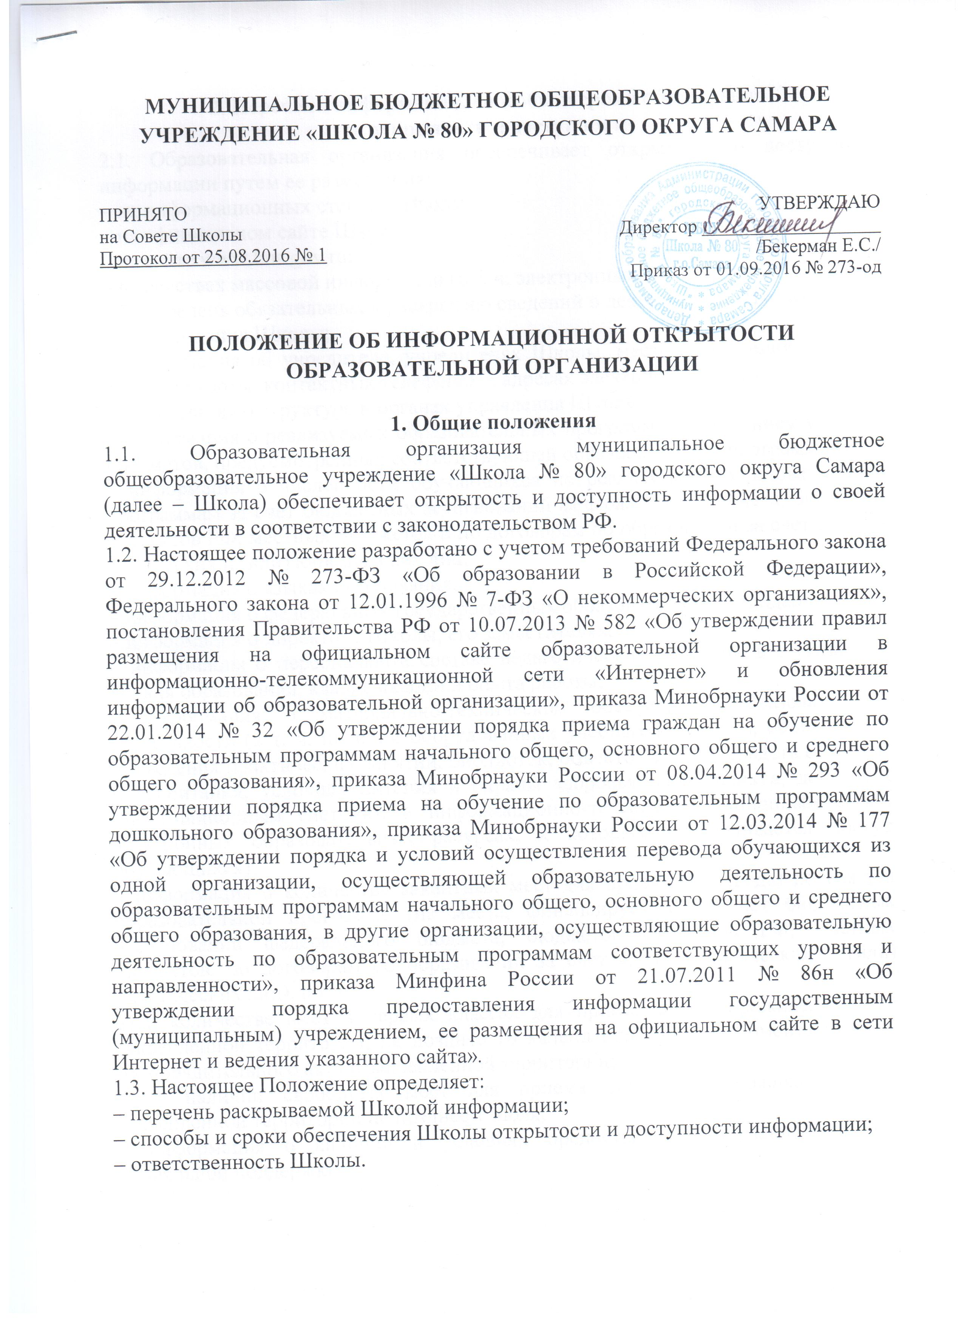МУНИЦИПАЛЬНОЕ БЮДЖЕТНОЕ ОБЩЕОБРАЗОВАТЕЛЬНОЕ УЧРЕЖДЕНИЕ «ШКОЛА № 80» ГОРОДСКОГО ОКРУГА САМАРА

ПРИНЯТО  на Совете Школы  Протокол от 25.08.2016 № 1 | УТВЕРЖДАЮ  Директор ___________________ /Бекерман Е.С./  Приказ от 01.09.2016 № 273-од

ПОЛОЖЕНИЕ ОБ ИНФОРМАЦИОННОЙ ОТКРЫТОСТИ ОБРАЗОВАТЕЛЬНОЙ ОРГАНИЗАЦИИ

1. Общие положения
1.1. Образовательная организация муниципальное бюджетное общеобразовательное учреждение «Школа № 80» городского округа Самара (далее – Школа) обеспечиваетоткрытость и доступность информации о своей деятельности в соответствии с законодательством РФ.
1.2. Настоящее положение разработано с учетом требований Федерального закона от 29.12.2012 № 273-ФЗ «Об образовании в Российской Федерации», Федерального закона от 12.01.1996 № 7-ФЗ «О некоммерческих организациях», постановления Правительства РФ от 10.07.2013 № 582 «Об утверждении правил размещения на официальном сайте образовательной организации в информационно-телекоммуникационной сети «Интернет» и обновления информации об образовательной организации», приказа Минобрнауки России от 22.01.2014 № 32 «Об утверждении порядка приема граждан на обучение по образовательным программам начального общего, основного общего и среднего общего образования»,приказаМинобрнауки России от 08.04.2014 № 293 «Об утверждении порядка приема на обучение по образовательным программам дошкольного образования», приказа Минобрнауки России от 12.03.2014 № 177 «Об утверждении порядка и условий осуществления перевода обучающихся из одной организации, осуществляющей образовательную деятельность по образовательным программам начального общего, основного общего и среднего общего образования, в другие организации, осуществляющие образовательную деятельность по образовательным программам соответствующих уровня и направленности», приказа Минфина России от 21.07.2011 № 86н «Об утверждении порядка предоставления информации государственным (муниципальным) учреждением, ее размещения на официальном сайте в сети Интернет и ведения указанного сайта».
1.3. Настоящее Положение определяет:
– перечень раскрываемой Школой информации;
– способы и сроки обеспечения Школы открытости и доступности информации;
– ответственность Школы.

2. Перечень информации, способы и сроки обеспечения
ее открытости и доступности
2.1. Образовательная организация обеспечивает открытость и доступность информации путем ее размещения:
– на информационных стендах Школы;
– на официальном сайте Школы;
– на сайте www.bus.gov.ru;
– в средствах массовой информации (в т. ч. электронных).
2.2. Перечень обязательных к раскрытию сведений о деятельности Школы:
– дата создания Школы;
– информация об учредителе, учредителях Школы, месте нахождения, режиме, графике работы, контактных телефонах и адресах электронной почты;
– информация о структуре и органах управления Школы;
– информация о реализуемых образовательных программах с указанием учебных предметов, предусмотренных соответствующей образовательной программой;
– информация о численности обучающихся по реализуемым образовательным программам за счет бюджетных ассигнований федерального бюджета, бюджетов субъектов РФ, местных бюджетов и по договорам об образовании за счет средств физических и (или) юридических лиц;
– информация о языках образования;
– информация о федеральных государственных образовательных стандартах;
– информация о директореШколы, его заместителях;
– информация о персональном составе педагогических работников с указанием уровня образования, квалификации и опыта работы;
– информация о материально-техническом обеспечении образовательной деятельности (в т. ч. наличии оборудованных учебных кабинетов, объектов для проведения практических занятий, библиотек, объектов спорта, средств обучения и воспитания, условиях питания и охраны здоровья обучающихся, доступе к информационным системам и информационно-телекоммуникационным сетям, электронных образовательных ресурсах, к которым обеспечивается доступ обучающихся);
– информация о количестве вакантных мест для приема (перевода) по каждой образовательной программе (на места, финансируемые за счет бюджетных ассигнований федерального бюджета, бюджетов субъектов РФ, местных бюджетов, по договорам об образовании за счет средств физических и (или) юридических лиц), в т. ч.:
а) о количестве мест в первых классах для приема детей, проживающих на закрепленной территории, не позднее 10 календарных дней с момента издания распорядительного акта о закрепленной территории;
б) о наличии свободных мест для приема детей, не проживающих на закрепленной территории не позднее 1 июля;
– информация о наличии и условиях предоставления обучающимся мер социальной поддержки;
– информация о наличии общежития, интерната, количестве жилых помещений в общежитии, интернате для иногородних обучающихся, формировании платы за проживание в общежитии;
– информация об объеме образовательной деятельности, финансовое обеспечение которой осуществляется за счет бюджетных ассигнований федерального бюджета, бюджетов субъектов РФ, местных бюджетов, по договорам об образовании за счет средств физических и (или) юридических лиц;
– информация о поступлении финансовых и материальных средств и об их расходовании по итогам финансового года;
– информация о размещении заказов на поставки товаров, выполнение работ, оказание услуг согласно Федеральному закону от 05.04.2013 № 44-ФЗ «О контрактной системе в сфере закупок товаров, работ, услуг для обеспечения государственных и муниципальных нужд», Федеральному закону от 18.07.2011 № 223-ФЗ «О закупках товаров, работ, услуг отдельными видами юридических лиц» (вправе разместить).
2.3. Обязательны к открытости и доступности копии следующих документов Школы:
– устав;
– лицензия на осуществление образовательной деятельности (с приложениями);
– свидетельство о государственной аккредитации (с приложениями);
– план финансово-хозяйственной деятельности Школы, утвержденный в установленном законодательством порядке;
– локальные нормативные акты, в т. ч. правила внутреннего распорядка обучающихся, правила внутреннего трудового распорядка, коллективный договор;
– отчет о результатах самообследования;
– документ о порядке оказания платных образовательных услуг, в т. ч. образец договора об оказании платных образовательных услуг, документ об утверждении стоимости обучения по каждой образовательной программе;
– документ об установлении размера платы, взимаемой с родителей (законных представителей) за осуществление присмотра и ухода за детьми в группах продленного дня в Школе, реализующей образовательные программы начального общего, основного общего или среднего общего образования;
– предписания органов, осуществляющих государственный контроль (надзор) в сфере образования, отчеты об исполнении таких предписаний;
– публичный доклад (вправе разместить);
– примерная форма заявления о приеме;
– распорядительный акт органа местного самоуправления муниципального района, городского округа о закреплении образовательных организаций за конкретными территориями муниципального района, городского округа;
– распорядительный акт о приеме (приказ) (размещается на информационном стенде в день их издания – при приеме по образовательным программам начального, общего, основного общего и среднего общего образования);
–уведомление о прекращении деятельности;
– положение о закупке (вправе разместить);
– план закупок (вправе разместить).
2.4. Государственное (муниципальное) учреждение обеспечивает открытость и доступность документов, определенных п. 2.3, путем предоставления через официальный сайт www.bus.gov.ru электронных копий следующих документов:
– решение учредителя о создании учреждения;
– учредительные документы учреждения;
– свидетельство о государственной регистрации учреждения;
– решения учредителя о назначении руководителя учреждения;
– государственное (муниципальное) задания на оказание услуг (выполнение работ);
– план финансово-хозяйственной деятельности государственного (муниципального) учреждения;
– годовая бухгалтерская отчетность учреждения;
– отчет о результатах деятельности государственного (муниципального) учреждения и об использовании закрепленного за ним государственного (муниципального) имущества;
– сведения о проведенных в отношении учреждения контрольных мероприятиях и их результатах.
Государственное (муниципальное) учреждение также предоставляет в электронном структурированном виде:
–общую информацию об учреждении;
– информацию о государственном (муниципальном) задании на оказание государственных (муниципальных) услуг (выполнение работ) и его исполнении;
– информацию о плане финансово-хозяйственной деятельности;
– информацию об операциях с целевыми средствами из бюджета;
–информацию о результатах деятельности и об использовании имущества;
–сведения о проведенных в отношении учреждения контрольных мероприятиях и их результатах;
–информацию о годовой бухгалтерской отчетности учреждения.
2.5. Требования к информации, размещаемой на официальном сайте Школы, ее структура, порядок размещения и сроки обновления определяются локальным актом Школы(положением об официальном сайте).
2.7. Школа обеспечивает открытость следующих персональных данных:
а) о директореШколы, его заместителях, в т. ч.:
– фамилия, имя, отчество (при наличии) руководителя, его заместителей;
– должность руководителя, его заместителей;
– контактные телефоны;
– адрес электронной почты;
б) о персональном составе педагогических работников с указанием уровня образования, квалификации и опыта работы, в т. ч.:
– фамилия, имя, отчество (при наличии) работника;
– занимаемая должность (должности);
– преподаваемые дисциплины;
– ученая степень (при наличии);
– ученое звание (при наличии);
– наименование направления подготовки и (или) специальности;
– данные о повышении квалификации и (или) профессиональной переподготовке (при наличии);
– общий стаж работы;
– стаж работы по специальности;
– иная информация о работниках Школы, на размещение которой имеется их письменное согласие (в том числе – на размещение фотографий) (вправе разместить).
2.8. Школа обязана по письменному требованию работника внести изменения в размещенную о нем информацию при условии предоставления подтверждающих документов.
3. Ответственность Школы
3.1. Школа осуществляет раскрытие информации (в т. ч. персональных данных) в соответствии с требованиями законодательства РФ.
3.2. Школа обеспечивает обработку и хранение информации о своих работниках, а также иных субъектах персональных данных способами, обеспечивающими максимальную защищенность такой информации от неправомерного использования в соответствии с требованиями Федерального закона от 27.07.2006 № 152-ФЗ «О персональных данных», положением об обработке персональных данных.
3.3. Школа несет ответственность в порядке и на условиях, устанавливаемых законодательством РФ, за возможный ущерб, причиненный в результате неправомерного использования информации третьими лицами.

